Họ và tên: Phạm Thế Hùng

Mssv: 63134128

Lớp: 63.CNTT.CLC2

**Đề tài: Tạo ứng dụng Quét Mã QR để scan các loại mã.**

1. 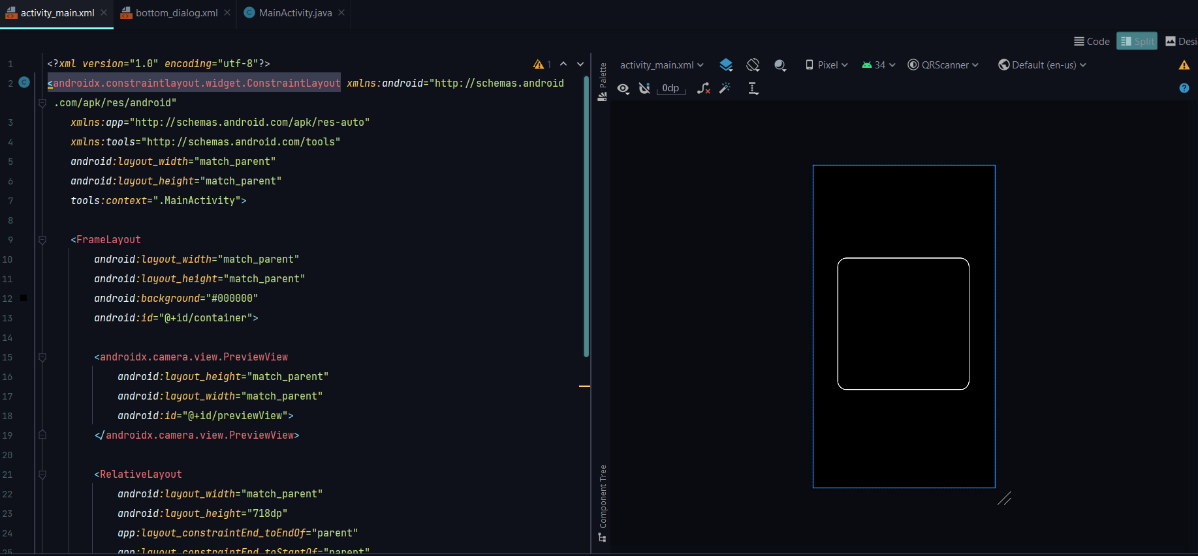**Layout activity_main.xml**

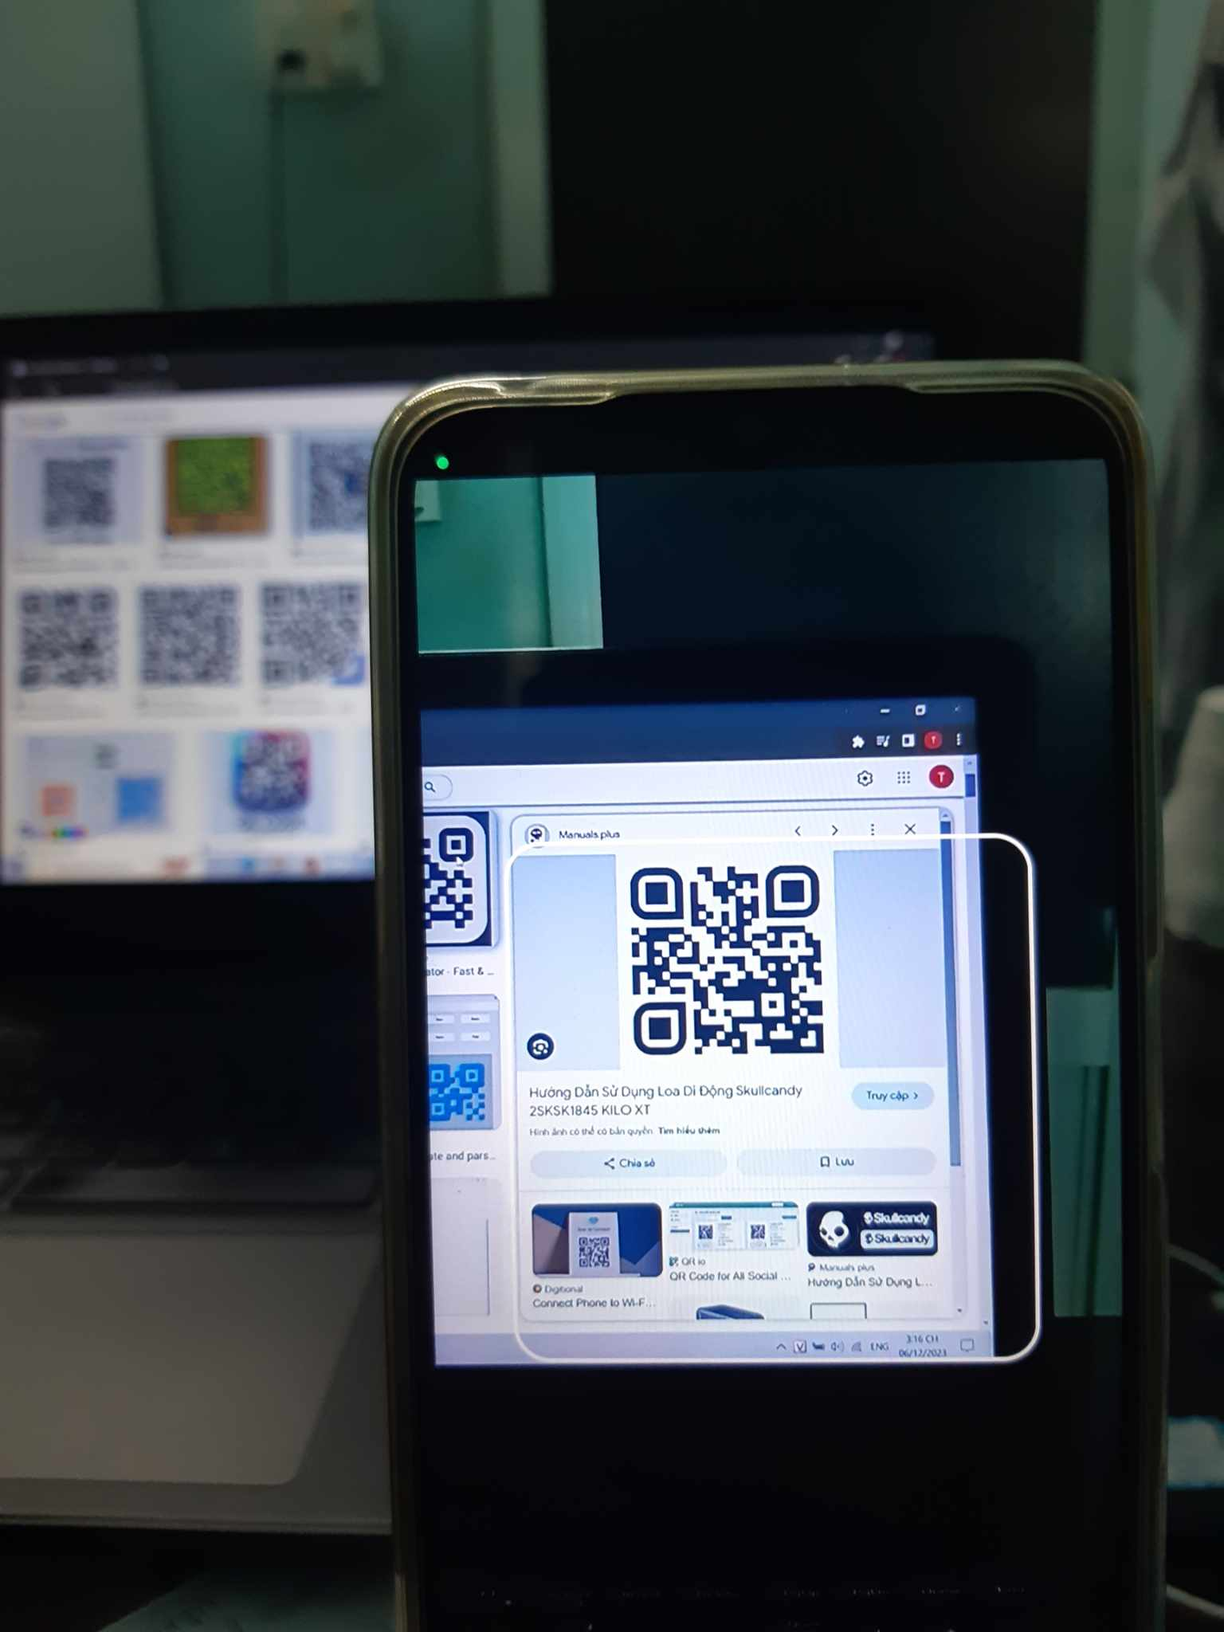Khi chạy ứng dụng trên thiết bị thực, sẽ hiển thị vùng quét mãnhư hình dưới:

1. 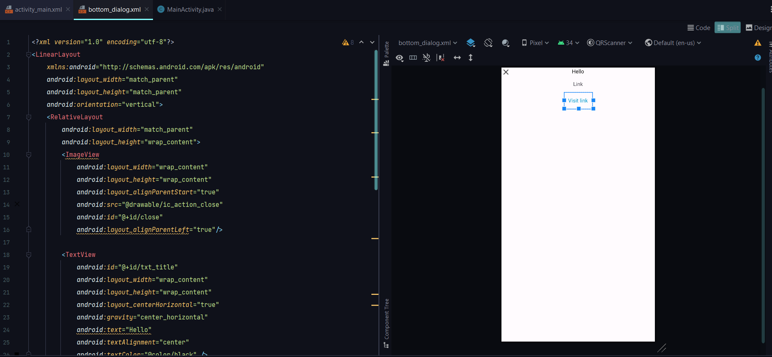**Layout bottom_dialog.xml**

***Ghi chú: Hiện tại khi quét QR, vẫn chưa hiển thị được đường dẫn***

1. 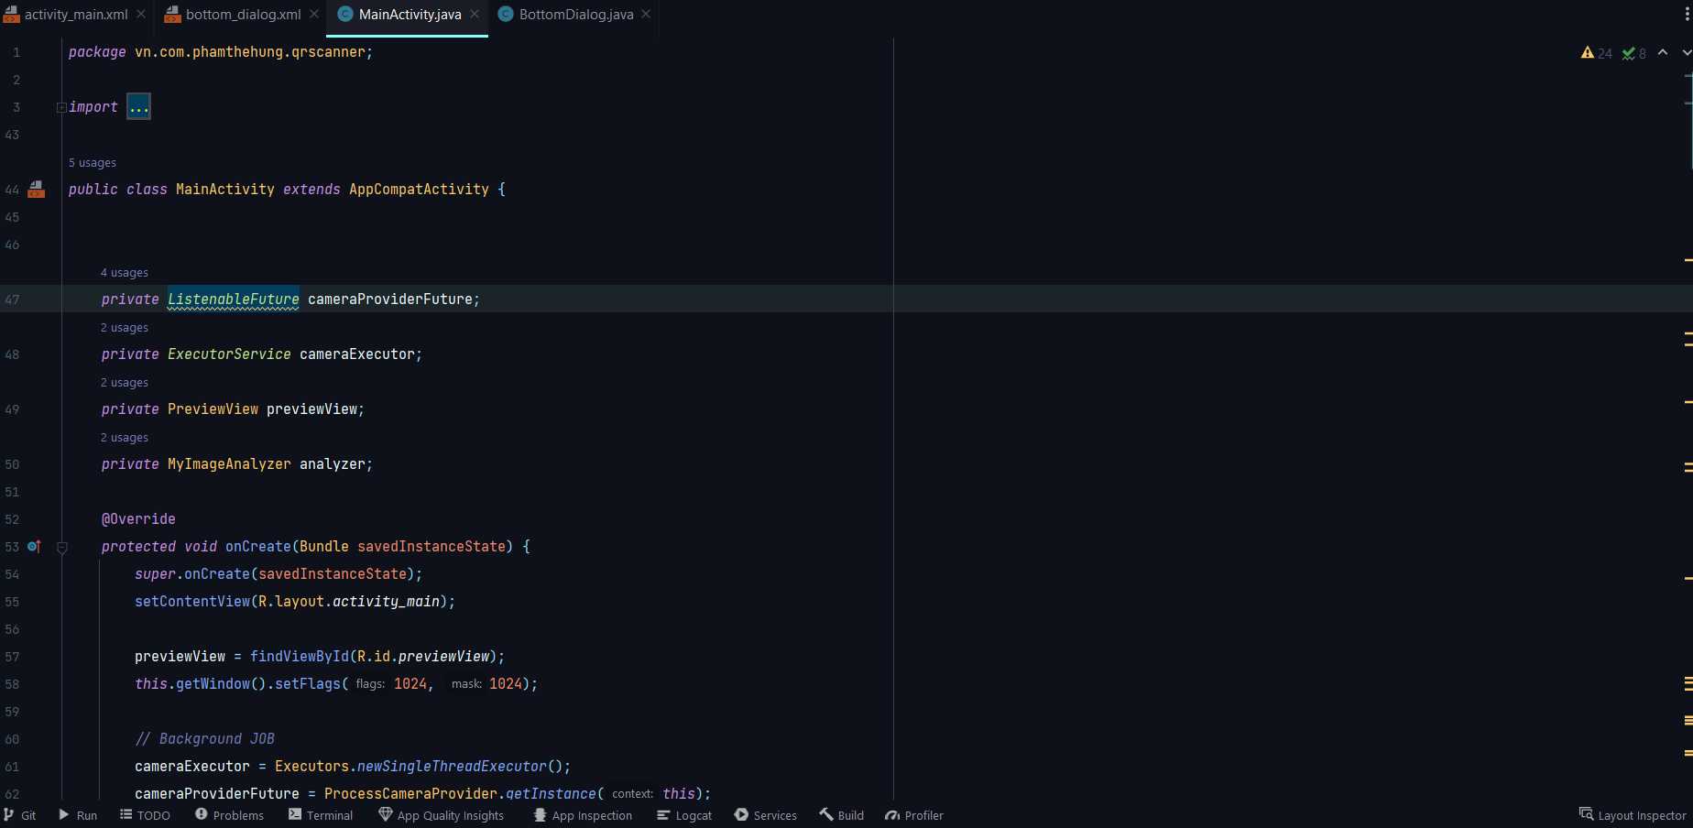**MainActivity.java**

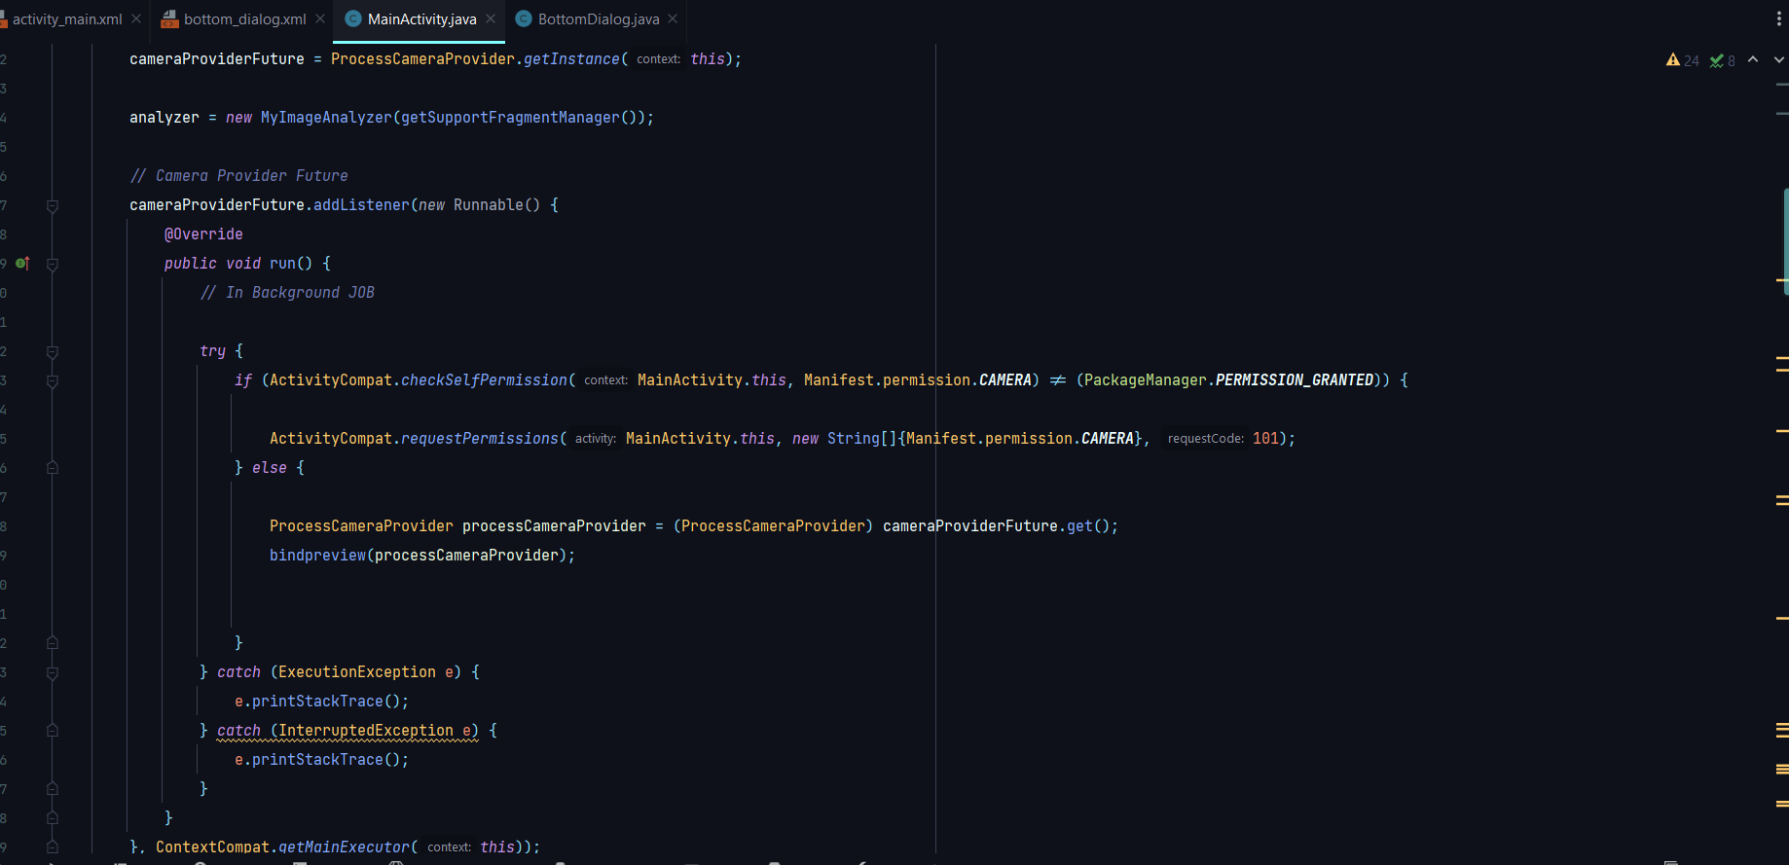

**4. Lớp BottomDialog.java** (hiển thị dữ liệu dưới dạng hộp thoại trên màn hình)

* Khi người dùng hướng máy ảnh vào mã QR thì liên kết sẽ hiển thị trong hộp thoại.

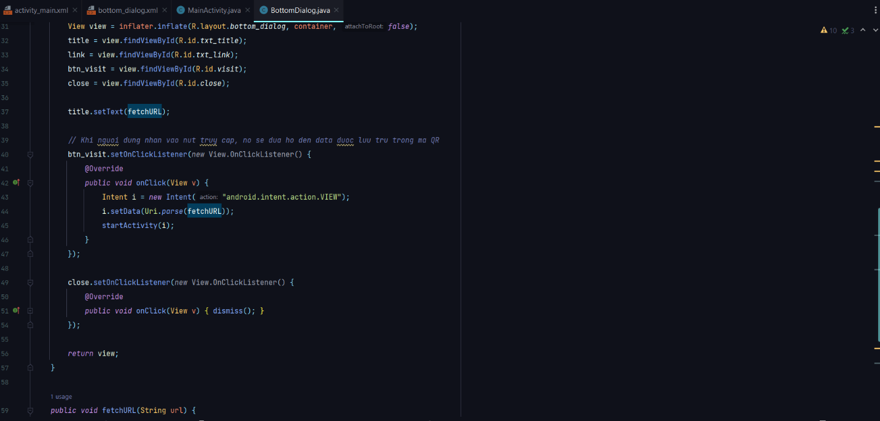

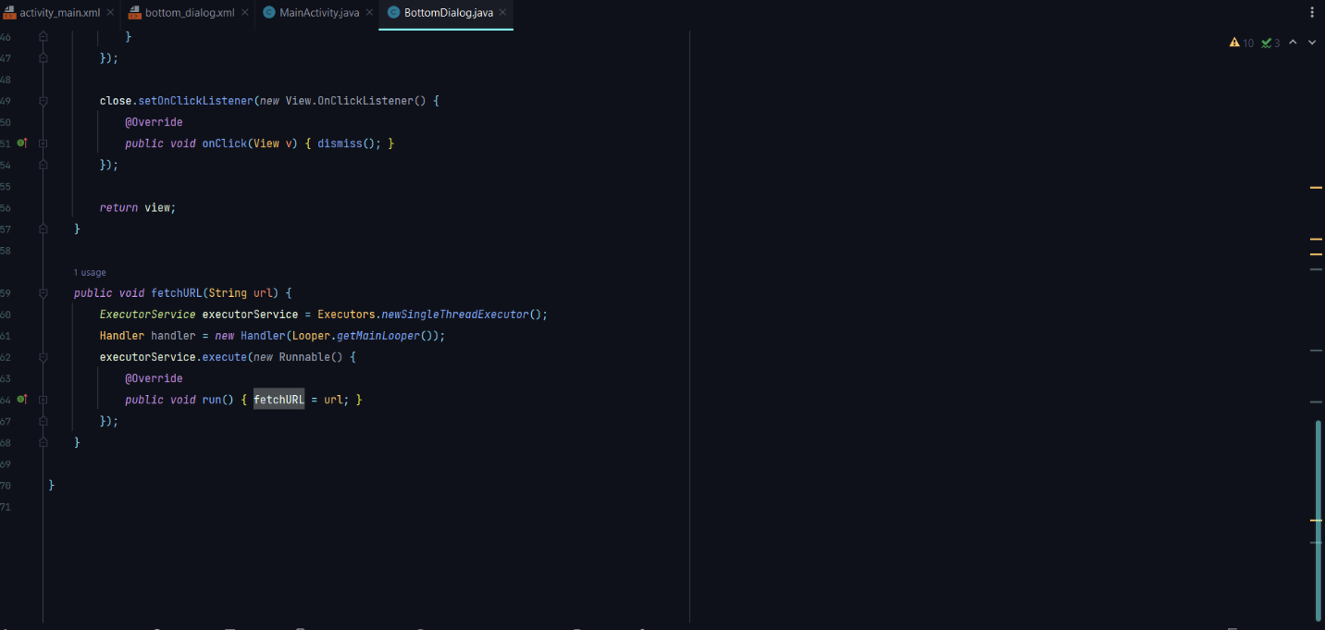Link: <https://github.com/TheHung622k2/De-tai-Android-cuoi-ky>